תאריך הבחינה: 9.5.2024
שם המרצה: ד"ר דוד קודיש, מר גיל שנדרוביץ
שם הקורס: ניתוח ועיצוב מערכות מידע
מספר הקורס: 364-1-1411
שנה: 2024 סמסטר: א' מועד: ג
משך הבחינה: 2 שעות
חומר עזר: מחשבון

הנחיות כלליות:
- המבחן בנוי משני חלקים, המתבססים על סיפור המסגרת.

סיפור המעשה:
במסגרת הרצון להקל על סטודנטים ששירתו במילואים / נפגעו במהלך המלחמה, צוות הקורס מעוניין לפתח מערכת מידע לניהול כלל הסטטוסים השונים בהם סטודנטים יכולים להמצא ולנהל את המענים הניתנים עבור מצבים אלו. הפתרון שניתן במועד א' לבעיה לא נתן מענה מספק ולכן נאספו הדרישות הבאות.
** הדרישות מנוסחות בלשון זכר לצרכי נוחות בלבד - אך הכוונה היא גם לסטודנטיות **
לכל סטודנט בקורס ייפתח כרטיס סטודנט ובו יופיעו כל הפרטים הרלוונטיים. הסטודנט בקורס יהיה אחראי לעדכן את מצבו בכרטיס הסטודנט לאורך כל הסמסטר.
המערכת תאפשר למנהלי הקורס הגדרה של סטטוסים שונים להיעדרות כגון מילואים, מפונה, פצוע, ועוד. סטטוסים אלו יוצגו לסטודנטים. סטודנטים יעדכנו לאורך הסמסטר על שינויי בסטטוס שלהם בצירוף מסמכים מתאימים. לכל עדכון סטטוס יהיה תאריך כניסה ותאריך יציאה מהסטטוס. אם תאריך יציאה לא רשום, ייחשב הסטודנט כאילו עדיין בסטטוס הזה. סטודנט יכול להיות בכמה סטטוסים במקביל.
כל סטטוס בו סטודנט מעדכן את מצבו, מקנה לסטודנט נקודות הקלה. למשל כל יום מילואים מקנה נקודה אחת. כל יום מעל 5 ימים ברצף מזכה ב- 125% מהניקוד. עבור שירות מעל 21 יום ברצף מקבלים 5 נקודות. וכן הלאה.
צוות הקורס יקבע הקלות שונות הניתנות לסטודנטים כגון: הורדה של סעיף בחלק א', ביטול החובה להגיש את חלק ב', הערכה חלופית בבחינה, ועוד. לכל הקלה יהיה מחיר מימוש הטבה. לדוגמה - המחיר של הורדה של סעיף מחלק א' של העבודה הוא 5 נקודות וסטודנט שיש לו 5 נקודות הקלה יכול להשתמש בנקודות אלו כדי לקבל את ההקלה. כאשר סטודנט בוחר הקלה, הנקודות יורדות לו מסך הנקודות. כל עוד ההקלה לא מומשה, סטודנט יכול לבטל את ההקלה ולקבל חזרה לחשבונו את נקודות ההקלה. לכל הקלה יש תאריך אחרון למימוש ומעבר לתאריך זה לא יהיה ניתן לבחור בהקלה או לבטל הקלה שניתנה יש לתעד כל פעולה שהסטודנט ביצע לצרכי מעקב.
בסוף הסמסטר, כל 3 נקודות הקלה שלא נוצלו מזכות את הסטודנט בנקודה אחת תוספת לציון הסופי של הקורס.
בכל רגע נתון, המערכת תוכל להפיק דוח המכיל את כל הסטודנטים ולפלח אותם לפי סטטוסים, קטגוריות וקבוצות הקלה.

- (12 נק')
- (3 נק') תנו דוגמא למצב בו נחלק Lane של מחלקת רכש בארגון מסוים לשני תתי Lanes.
- (3 נק') תנו דוגמא למצב בו תהליך יתקע בשער AND Join.
- (6 נק') השלימו את החסר בתוך הריבועים המקווקוים בתרשים כדי שיהיה תקין הן מבחינה לוגית והן מבחינת כללי ה-BPMN.
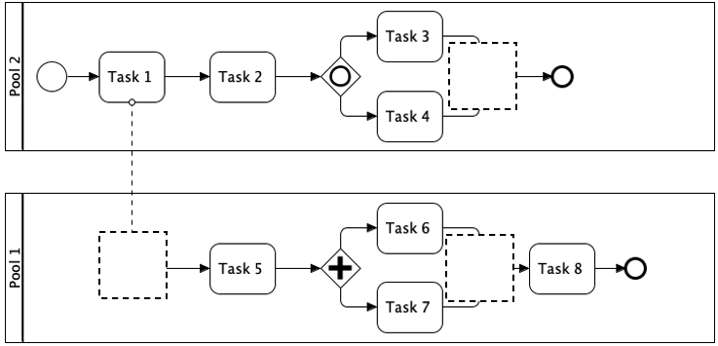
- (13 נק') מתודולוגיות:
התבקשתם לפתח מערכת רפואית רגישה תוך שחרור גרסאות תכוף
- (4 נק') מנו 2 מתודולוגיות המתאימות לפיתוח המערכת. הסבירו בקצרה על כל אחת.
- (4 נק') נראה כי אתם מתקשים להבין את צרכי הלקוח, באיזה מתודולוגיה תשתמשו? מנו יתרון וחסרון.
- (5 נק') קולגה המליצה לפתח את המערכת בעזרת מתודולוגיית ה-XP (Extreme Programming). הסבירו עליה בקצרה ותנו 2 דוגמות לאלמנטים אשר משותפים לה ולמתודולוגיית ה-Scrum.

- (16 נק') לפני שהוחלט על פיתוח המערכת, נבחנו הצעות מחיר של שלושה מוצרים דומים. לפניכם טבלת תועלת ועלויות עבור שלוש הצעות מחיר:
 | הצעה א' | הצעה ב' | הצעה ג'
תועלת | 0.8 | 0.75 | 0.85
עלות מוצר והתאמות אישיות תשולם ביום ההטמעה | 6500 | 4500 | 6500
משך הזמן עד ההטמעה | שנתיים | שנתיים | מיידית
עלות הטמעה חד פעמית – תשולם ביום ההטמעה | 500 | 500 | 400
עלות תחזוקה שנתית – תשולם לאחר שנה מיום ההטמעה | 400 | 600 | 550
עלות הכשרה – תשולם שנה טרם מועד ההטעמה | 350 | 300 | 300
נתונים נוספים:
- אחוז הריבית השנתית המוערכת היא 5%.
- כל המחירים נקובים במחיר של היום.
- יש לחשב את העלויות לפי 10 תקופות זמן מהיום (סה"כ מזמן 0 עד זמן 10 כולל).
ענו על הסעיפים הבאים:
- (12 נק') בנו גרף עלות-תועלת לפי שיטת נרמול #3 כפי שמופיעה בדף הנוסחאות.
- (4 נק') באיזו הצעה תמליצו לבחור ומדוע?

- (8 נק') ניסוח דרישות:
הערה: שימו לב שבשאלה זו הניקוד יינתן רק על כתיבה מדויקת. הקפידו על ניסוח ברור לפי העקרונות שנלמדו.
- (4 נק') נסחו בצורה מדויקת ככל האפשר 2 דרישות פונקציונליות למערכת מתוך התאור שמופיע בשאלה.
- (2 נק') נסחו בצורה מדויקת ככל האפשר 1 user stories למערכת מתוך התאור שמופיע בשאלה.
- (2 נק') נסחו בצורה מדויקת ככל האפשר 1 דרישות לא פונקציונליות למערכת מתוך התאור שמופיע בשאלה.

- (10 נק') הכינו תרשים Use Case עבור המערכת מתוך המתואר בשאלה. יש להשתמש ב- include אחד לפחות.

- (20 נק') הכינו תרשים מחלקה מקיף עבור המערכת המתוארת בשאלה. על התרשים לכלול שימוש נכון ב- enumerator, מאפיינים מהותיים וכן קרדינליות הקשרים. עבור תרשים לא מסודר וקשרים מיותרים ו/או לא יעילים יורדו נקודות. מומלץ להשתמש בטיוטה ולהעביר את התרשים המסודר לדף זה.
יש לציין את המאפיינים כפי שתוארו בשאלה אך אין צורך לציין סוגי משתנים והגדרות private/public. יש להציג שיטות רלוונטיות המופיעות בשאלה.

- (4 נק') הדרישה המקורית היתה: "המערכת תאפשר למנהלי הקורס הגדרה של סטטוסים שונים". לאחר ההטמעה, התקבלה הבקשה הבאה לשינוי בדרישות: "המערכת תקבל מהאוניברסיטה את רשימת ההקלות השונות המקובלות על האוניברסיטה. מנהלי הקורס לא יוכלו להגדיר סטטוסים חדשים". כיצד שינוי הדרישה תשפיע על תרשים המחלקות שבניתם?
- (4 נקודות) מה מתודולוגית הפיתוח בה הייתם ממליצים לפתח את המערכת ומדוע? פרטו ונמקו שתי סיבות עיקריות לבחירה.
- (8 נק') לאור ההצלחה הגדולה של המערכת שלכם, האוניברסיטה מעוניינת להרחיב את המערכת כך שתשמש את כלל המחלקות באוניברסיטה המעוניינות בכך לאחר רישום שלהם למערכת.
  - (4 נקודות) האם אמור להיות שינוי בתרשים ה- Use Case שהכנתם? אם יש שינוי לציין מהו ואם לא, לציין מדוע.
  - (4 נקודות) יש כאלה בצוות הפרויקט שראו בשינוי הנ"ל בדרישות לאחר ההטמעה כשלון מסוים של הפרויקט כיוון שאם היה ידוע מראש שמחלקות נוספות ישתמשו במערכת, ניתן היה לתכנן אותה מראש טוב יותר. ציינו 2 טיעונים שונים בעד או נגד הטענה שהפרויקט נכשל

דף נוסחאות – ניתוח ועיצוב מערכות מידע

תרשים תהליך BPMN


פעילות ממוחשבת מאגר נתונים ממוחשב

פעילות ידנית טופס ידני

פעילות מורכבת אירוע


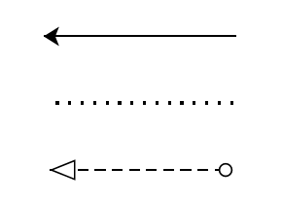
חץ Sequence שער AND

חץ Association שער XOR

חץ Message שער OR

Sequence Diagram
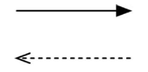
פעולה סינכרונית והתשובה
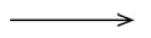
פעולה א-סינכרונית

State Diagram

מצב

שינוי מצב

התחלה


סיום

בחירת חלופות

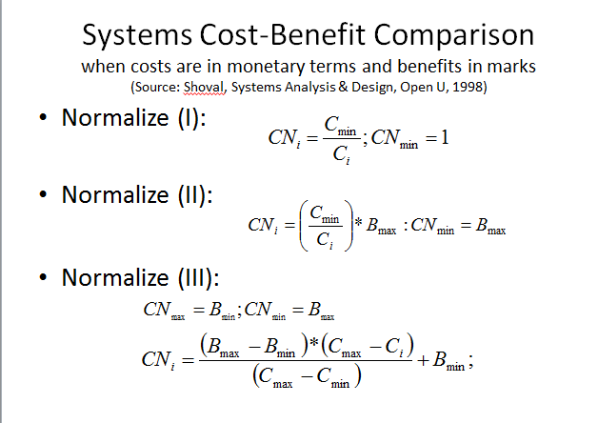
שיטות נרמול עלויות
שיטה א'


שיטה ב'

שיטה ג'

